

КЕМЕРОВСКАЯ ОБЛАСТЬ - КУЗБАСС

Администрация Беловского городского округа

# ПОСТАНОВЛЕНИЕ

_26.06.2024 № 2621-п

О внесении изменений в постановление Администрации Беловского городского округа от 11 июля 2022 года № 1992-п « Об утверждении состава городского организационного комитета «Победа»

В связи с кадровыми изменениями Администрации Беловского городского округа

ПОСТАНОВЛЯЕТ:

1. Внести изменения в постановление Администрации Беловского городского округа от 11 июля 2022 года № 1992-п « Об утверждении состава городского организационного комитета «Победа»:

1.1. Изложить в новой редакции состав городского организационного комитета «Победа», согласно приложению к настоящему постановлению.

2. Отделу информационных технологий Администрации Беловского городского округа (Александрова С.А.) настоящее постановление разместить на официальном сайте Администрации Беловского городского округа в информационно-телекоммуникационной сети «Интернет».

3. Управлению по работе со средствами массовой информации Администрации Беловского городского округа (Косвинцева Е.В.) опубликовать настоящее постановление в средствах массовой информации.

4. Настоящее постановление вступает в силу после его официального опубликования.

5. Контроль за исполнением настоящего постановления возложить на первого заместителя Главы Беловского городского округа Г.В. Овчинникову.

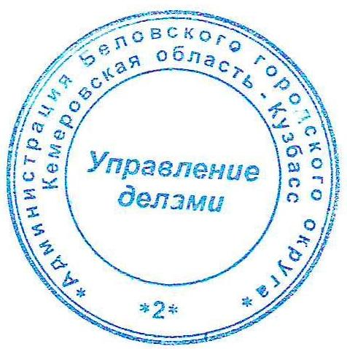

Глава Беловского

городского округа А.В. Курносов

Приложение

к постановлению Администрации

Беловского городского округа

от 26.06.2024 № 2621-п

Состав

городского организационного комитета «Победа»

|  |  |
| --- | --- |
| Курносов Алексей Викторович | Глава Беловского городского округа, председатель организационного комитета |
| Овчинникова Гульнара Вагизовна | первый заместитель Главы Беловского городского округа, первый заместитель председателя организационного комитета |
| Мерзлякова Марина Петровна | заместитель Главы Беловского городского округа - руководитель аппарата, заместитель председателя организационного комитета |
| Шиляева Татьяна Ильинична | начальник отдела по делам ветеранов, инвалидов и пенсионеров Комитета социальной защиты населения, секретарь организационного комитета |
| Члены комиссии: | |
| Аксанова Алина Евгеньевна | начальник управления культуры Администрации Беловского городского округа |
| Аникеев Евгений Александрович | председатель Беловского отделения Всероссийской общественной организации ветеранов «Боевое братство» (по согласованию) |
| Архипова Олеся Алексеевна | начальник организационно - территориального управления Администрации Беловского городского округа |
| Варламов Андрей Владимирович | начальник отдела МВД России «Беловский» (по согласованию) |
| Голенкова Юлия Альбертовна | директор МАУ «Беловский музейно - выставочный центр» (по согласованию) |
| Гусарова Светлана Владимировна | председатель Комитета социальной защиты населения Беловского городского округа |
| Гутович Петр Степанович  (Протоиерей отец Петр) | настоятель церкви Вознесения Христова (по согласованию) |
| Давлетбаев Марат Усманович | военный комиссар городов Белово и Гурьевск, Беловского района Кемеровской области – Кузбасса (по согласованию) |
| Ивашко Илья Васильевич | начальник управления молодёжной политики, физической культуры и спорта Администрации Беловского городского округа |
| Казакова Кристина Евгеньевна | управляющий делами Администрации Беловского городского округа |
| Кислых Тамара Дмитриевна | начальник отдела мобилизационной подготовки Администрации Беловского городского округа |
| Колесник Андрей Владимирович | заместитель Главы Беловского городского округа по промышленности, развитию потребительского рынка и услуг |
| Коршикова Ирина Анатольевна | заместитель Главы Беловского городского округа по строительству |
| Косвинцева Елена Валерьевна | начальник управления по работе со СМИ Администрации Беловского городского округа |
| Муратов Евгений Тахирович | заместитель Главы Беловского городского округа по экономике, финансам, налогам и собственности |
| Наруджимова Марина Владимировна | начальник управления образования Администрации Беловского городского округа |
| Самойленко Надежда Петровна | председатель местной общественной организации Беловского городского округа Всероссийской общественной организации ветеранов (пенсионеров) войны, труда, вооруженных сил и правоохранительных органов (по согласованию) |
| Соловьев Андрей Геннадьевич | главный врач ГБУЗ «Беловская городская многопрофильная больница» |
| Соловьев Денис Александрович | директор МКУ «Служба заказчика ЖКХ» |
| Томшин Николай Анатольевич | начальник Беловской территориальной организации Российского независимого профсоюза работников угольной промышленности (по согласованию) |
| Филонова Евгения Владимировна | исполняющий обязанности начальника управления архитектуры и градостроительства Администрации Беловского городского округа |
| Худяков Михаил Вениаминович | начальник административно-правового отдела Администрации Беловского городского округа |
| Шадрина Татьяна Ивановна | председатель Совета народных депутатов Беловского городского округа (по согласованию); |
| Яворская Ирина Олеговна | заместитель Главы Беловского городского округа по координации работы правоохранительных органов и органов военного управления. |

Первый заместитель Главы

Беловского городского округа Г.В.Овчинникова